CLEI | TIEMPO | GUIA DE APRENDIZAJE Nº | NOMBRE DE LA GUÍA | PERÍODO
5 | 10 semanas | 1 y 2 | Introducción a la Trigonometría  Estadísticos | 1

DESARROLLO TEMÁTICO

Nombre de la guía | Subtemas
Introducción a la Trigonometría | Razones trigonométricas  Funciones trigonométricas  Funciones trigonométricas inversas  Ecuaciones e identidades trigonométricas
Estadística | Distribución de frecuencias

INTRODUCCION A LA TRIGONOMETRIA
La trigonometría es la rama de las matemáticas que estudia las relaciones entre los ángulos y los lados de los triángulos. Para esto se vale de las razones trigonométricas, las cuales son utilizadas frecuentemente en cálculos técnicos.

ÁNGULOS Y SISTEMAS DE MEDICIÓN
Los ángulos se pueden representar en tres sistemas de unidades. Sistema sexagesimal, sistema centesimal y el sistema radial o circular.
Sistema Sexagesimal | Sistema Centesimal
En este sistema 1 grado (°) equivale a 60 minutos (’) y 1 minuto equivale a 60 segundos (”). | Aquí 1 grado (G) equivale a 100 minutos y 1 minuto (M) equivale a 100 segundos (S)
35° 23′ 22", dividimos los minutos por 60 (23/60) y los segundos por 3600 (22/3600), luego sumamos 35° con estos dos valores obtenidos, dando: 35 + 23/60 + 22/3600 = 35,3894444... ≈ 35,39° (aquí todo es en grados sexagesimales) | 34^{G} 45^{M} 12^{S} a todo en grados centesimales, es fácil, solo colocar una coma luego de los grados, quedando 34,4512
35,3894° los 35 son directamente los grados, a lo que nos queda (0,3894) lo multiplicamos por 60 dando 23,364...los 23 son los minutos y a lo que nos queda (0,364) lo multiplicamos por 60, dando los segundos (0,365. 60 = 21,9 segundos). Podemos despreciar el o los decimales de los segundos o aproximar, en este caso nos quedan 22 segundos.  En definitiva 35,3894° es igual a 35° 23’ 22” | Para pasar de todo en grados centesimales a ^{G M S} por ejemplo 34^{g} 45^{m} 12^{S} colocamos coma después de los grados, quedando 34,4512^{G}

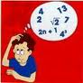
Sistema Radial
¿Que será eso…?
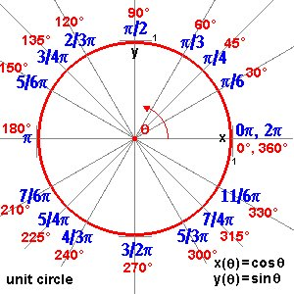  Este sistema no tiene subunidades y la unidad es el radian (rad)  Definición de 1 radian  Si tomáramos la longitud del radio de una circunferencia y lo colocáramos en el perímetro de ella, a partir del punto A (ver dibujo) llegaría al punto B.  El ángulo central de este arco de circunferencia se denomina radian.  Una definición que deducimos de esto es la siguiente.  Un radian, es el ángulo central del arco de circunferencia que tiene una longitud igual a un radio. | 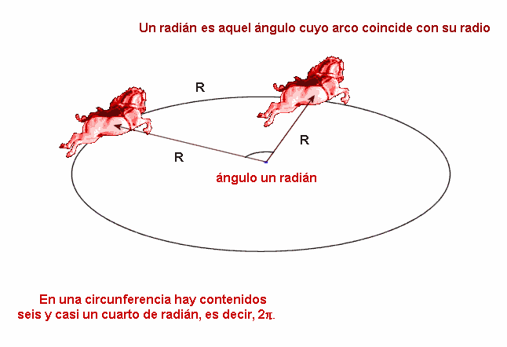  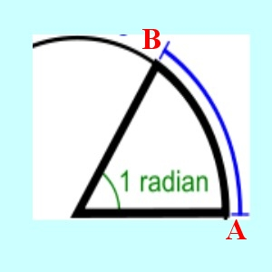  Que significaría " π (pi) radianes “?  Nota : π = 3,14  Teniendo en cuenta que π es aproximadamente 3,14, podríamos decir que es la longitud del arco de circunferencia que mide 3,14 veces el radio.  De igual manera 2. π radianes es la longitud del arco de circunferencia que mide 6,28 veces el radio.  De allí se deduce el perímetro de una circunferencia que es igual a  2. π R  (el punto significa multiplicación )  Por ejemplo si el radio vale 5 cm, el perímetro es 6,28 veces ese valor, ósea 5 cm. 6,28 = 31,4 cm | Equivalencia entre los sistemas  π RADIANES = 180 ° = 200 ^{G}  Realizando regla de tres simple, podremos pasar de un sistema a otro.  Ejemplo :  Debemos pasar de 1,4 radianes al sistema sexagesimal.  Entonces usamos la relación entre ambos sistemas, es decir : π = 180°  Entonces :  π rad ---------------- 180 °  1,4 rad -------------- X  X = ( 1,4 rad . 180° ) / 3,14 rad  X = 80,255 °  Pasándolo a grados minutos y segundos, queda : 80 ° 15 ’ 18 ”  Ejemplo :  3 rad (de radianes a grados )  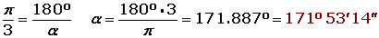  Ejemplo :  316°(de grados a radianes )  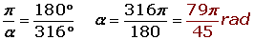

Triángulo rectángulo

Triángulo rectángulo se denomina al triángulo en el que uno de sus ángulos es recto, es decir, mide 90° (grados sexagesimales) ó π/2 radianes.
Se denomina hipotenusa al lado mayor del triángulo, el lado opuesto al ángulo recto.
Se llaman catetos a los dos lados menores, los que conforman el ángulo recto. El cateto opuesto es el que se encuentra opuesto a la hipotenusa y por lo general siempre se muestra cómo lado vertical.
Cualquier triángulo se puede dividir en 2 triángulos rectángulos.
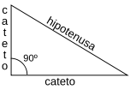
El punto medio de la hipotenusa equidista de los tres vértices.(equidista quiere decir mide en igual medida o longitud)

La medida de un cateto es media proporcional entre la medida de la hipotenusa y su proyección sobre ella. (Hipotenusa es el lado opuesto al ángulo de 90 grados, cateto quiere decir lado)
La relación entre catetos e hipotenusa se establece mediante el Teorema de Pitágoras:
a² + b² = c²
Donde c es la medida de la hipotenusa.
b y a son los catetos.
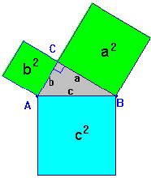

EJEMPLO DE APLICACIÓN TEOREMA DE PITAGORAS:
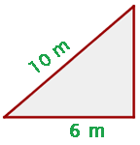
Una escalera de 10 m de longitud está apoyada sobre la pared.
El pie de la escalera dista 6 m de la pared.
¿Qué altura alcanza la escalera sobre la pared?
Nos están pidiendo la hipotenusa entonces:

RESPUESTA: 8 METROS ALCANZA.

RAZONES TRIGONOMETIRCAS

Definiciones respecto de un triángulo rectángulo
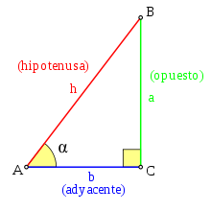
Para definir las razones trigonométricas del ángulo: α, del vértice A, se parte de un triángulo rectángulo arbitrario que contiene a este ángulo. El nombre de los lados de este triángulo rectángulo que se usará en los sucesivo será:
- La hipotenusa (h) es el lado opuesto al ángulo recto, o lado de mayor longitud del triángulo rectángulo.
- El cateto opuesto (a) es el lado opuesto al ángulo que queremos determinar.
- El cateto adyacente (b) es el lado adyacente al ángulo del que queremos determinar.
Todos los triángulos considerados se encuentran en el Plano Euclidiano, por lo que la suma de sus ángulos internos es igual a π radianes (o 180°). En consecuencia, en cualquier triángulo rectángulo los ángulos no rectos se encuentran entre 0 y π/2 radianes. Las definiciones que se dan a continuación definen estrictamente las funciones trigonométricas para ángulos dentro de ese rango:
1) El seno de un ángulo es la relación entre la longitud del cateto opuesto y la longitud de la hipotenusa:
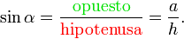
El valor de esta relación no depende del tamaño del triángulo rectángulo que elijamos, siempre que tenga el mismo ángulo α , en cuyo caso se trata de triángulos semejantes.
2) El coseno de un ángulo es la relación entre la longitud del cateto adyacente y la longitud de la hipotenusa:
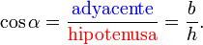
3) La tangente de un ángulo es la relación entre la longitud del cateto opuesto y la del adyacente:
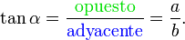
4) La cotangente de un ángulo es la relación entre la longitud del cateto adyacente y la del opuesto:
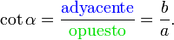
5) La secante de un ángulo es la relación entre la longitud de la hipotenusa y la longitud del cateto adyacente:
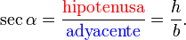
6) La cosecante de un ángulo es la relación entre la longitud de la hipotenusa y la longitud del cateto opuesto:
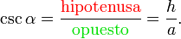

Ejemplos y relaciones :
OBSERVEMOS EL GRAFICO y hallemos las razones trigonométricas
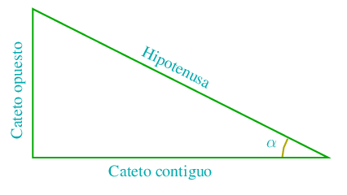
Estas razones las definimos asociadas a cada uno de sus ángulos de la siguiente forma:
El seno de un ángulo, es la razón entre su cateto opuesto y la hipotenusa.  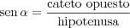 | El coseno de un ángulo, es la razón entre su cateto contiguo y la hipotenusa.  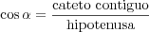 | La tangente de un ángulo, es la razón entre su cateto opuesto y su cateto contiguo.  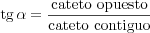
El inverso del seno es la cosecante  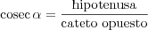 | El inverso del coseno es la secante  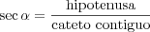 | El inverso de la tangente es la cotangente  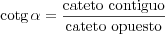

Ejemplos y aplicaciones:
    - Un árbol de 50 m de alto proyecta una sombra de 60 m de larga. Encontrar el ángulo de elevación del sol en ese momento.
Para resolverlo hallamos la tangente ya que necesitamos el ángulo.

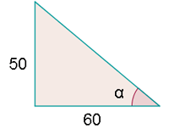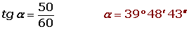
    - Un dirigible que está volando a 800 m de altura, distingue un pueblo con un ángulo de depresión de 12°. ¿A qué distancia del pueblo se halla?
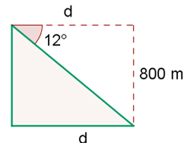

FUNCIONES TRIGONOMETRICAS

ANGULOS DE REFERENCIA
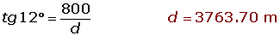
Para el cálculo de los valores de las funciones trigonométricas de cualquier número (o ángulo), basta con conocer las que corresponden a un número que esté en el intervalo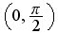, (ángulos agudos). ( π/2 es igual a 180 / 2 igual a 90 grados. Π es 180grados)
Para realizar este proceso se utiliza un ángulo llamado ángulo de referencia.
Un ángulo de referencia para, es el ángulo agudo que forman el lado final de y el eje
Observa los gráficos y saca tus conclusiones
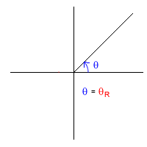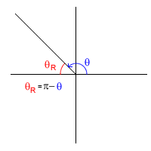
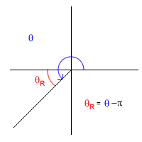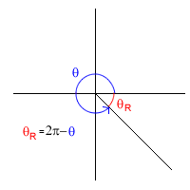
Para calcular los valores de las funciones de un ángulo no cuadrantal, usando los ángulos de referencia, se hallan las que corresponden al ángulo de referencia y se hace la relación teniendo en cuenta el cuadrante al cual pertenece el ángulo dado.
Tabla que resume cada ángulo según el valor de la función trigonométrica
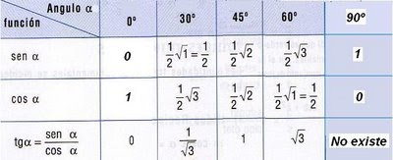
Recordar que π es igual a 180 grados.
Π/2 es igual a 90 grados
Π/4 es igual a 45 grados
2π es igual a 360 grados
ANGULOS ESPECIALES
Ejemplos
Si  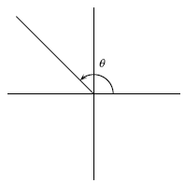  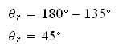 | Si 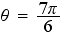  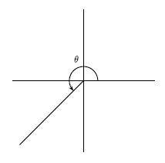  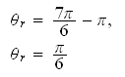
Si  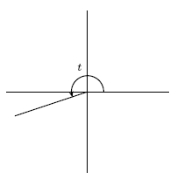  Como 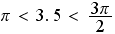, | Si 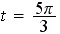,  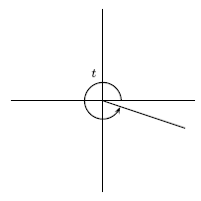  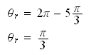  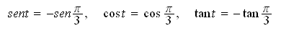

GRAFICA DE FUNCIONES TRIGONOMERICAS

Recordar que π es igual a 180 grados.
Π/2 es igual a 90 grados
Π/4 es igual a 45 grados
2π es igual a 360 grados

Función seno

f(x) = sen x
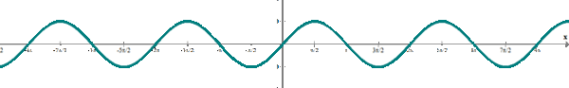
Dominio: (números reales)
Recorrido: [−1, 1] (esto significa intervalo)
Período: (2π es igual a 360 grados)
Continuidad: Continua en, esto quiere decir continua para todo x que pertenece a los reales.
Impar: sen (−x) = −sen x
Función coseno

f(x) = cos x
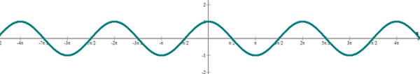
Dominio: (números reales)
Recorrido: [−1, 1]
Período: (2π es igual a 360 grados)
Continuidad: Continua en , esto quiere decir continua para todo x que pertenece a los reales.
Par: cos(−x) = cos x

Función tangente

f(x) = tg x
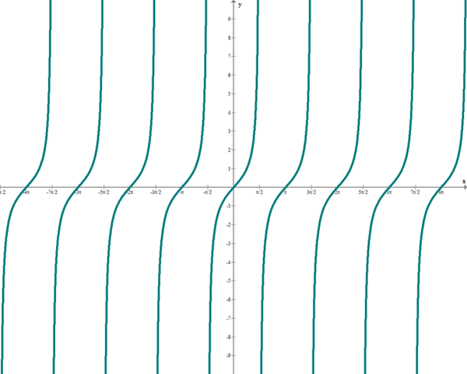
Dominio:
Recorrido:
Continuidad: Continua en esto quiere decir continua para todo x pertenece a los reales menos para los valores entre 90 grados mas 180por cualquier numero
Período: (π es igual a 180 grados)
Impar: tg(−x) = −tg x

Función cotangente

f(x) = cotg x
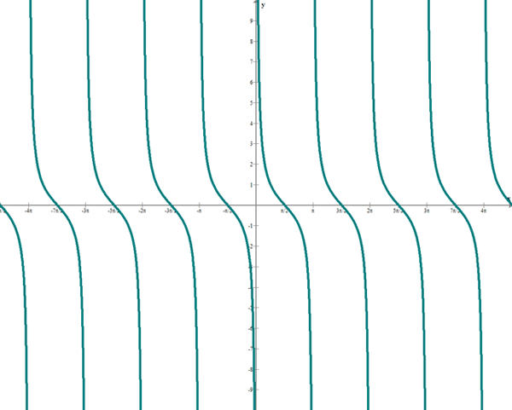
Dominio:
Recorrido:
Continuidad: Continua en esto quiere decir continua para todo x pertenece a los reales menos para los valores entre 90 grados por cualquier numero entero
Período: (π es igual a 180 grados)
Impar: cotg(−x) = −cotg x

Función secante

f(x) = sec x

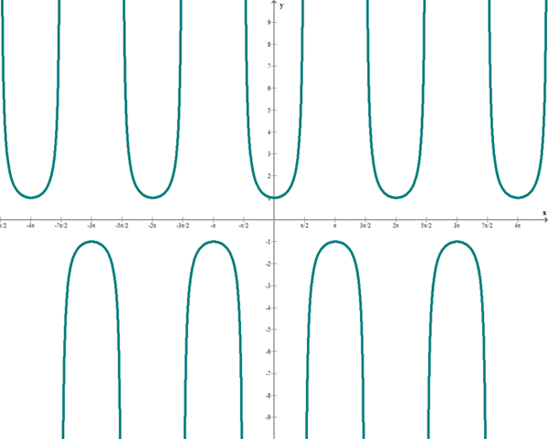
Dominio:
Recorrido: (− ∞, −1] [1, ∞)
Período:
Continuidad: Continua en
Par: sec(−x) = sec x

Función cosecante

f(x) = cosec x
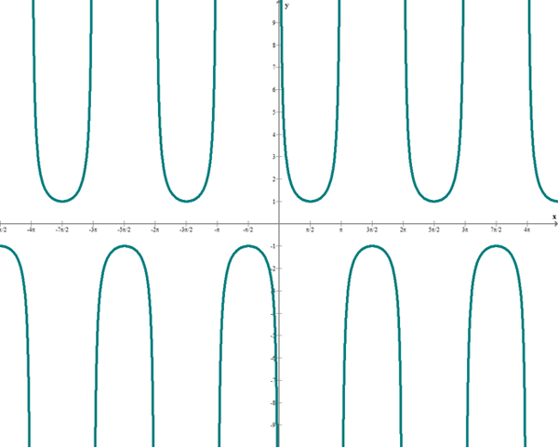
Dominio:
Recorrido: (− ∞, −1] [1, ∞) (intervalo entre menos infinito y menos 1; unido con1 hasta infinito )
Período:
Continuidad: Continua en
Impar: cosec(−x) = −cosec x

FUNCIONES INVERSAS

En trigonometría, cuando el ángulo se expresa en radianes (dado que un radián es el arco de circunferencia de longitud igual al radio), suele denominarse arco a cualquier cantidad expresada en radianes; por eso las funciones inversas se denominan con el prefijo arco.

Las tres funciones trigonométricas inversas comúnmente usadas son:
- Arcoseno es la función inversa del seno de un ángulo. El significado geométrico es: el arco cuyo seno es dicho valor.
La función arcoseno real es una función, es decir, no está definida para cualquier número real.
- Arcocoseno es la función inversa del coseno de un ángulo. El significado geométrico es: el arco cuyo coseno es dicho valor.

- Arcotangente es la función inversa de la tangente de un ángulo. El significado geométrico es: el arco cuya tangente es dicho valor.
A diferencia de las anteriores la función arcotangente está definida para todos los reales.
f(x) = arcsen x  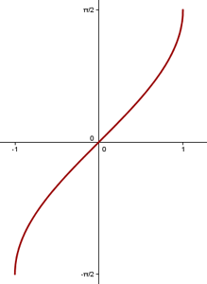  Dominio: [-1, 1]  Continua: (-1, 1)  Decreciente: (-1, 1) | f(x) = arccosen x  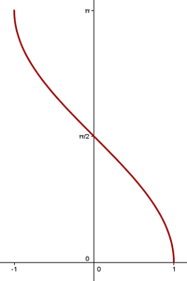  Dominio: [-1, 1]  Continua: (-1, 1)  Decreciente: (-1, 1) | f(x) = arctg x  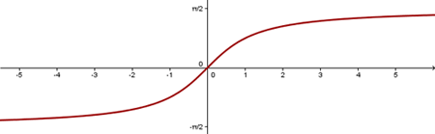  Dominio:  Continua en:  Creciente en :

EJEMPOS
a.
b. | 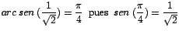
c. | 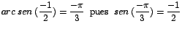
d. | 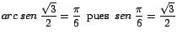

IDENTIDADES Y ECUCIONES TRIGONOMETRICAS
Una identidad es la igualdad de dos expresiones matemáticas que al asignar cualquier valor del conjunto de números reales a sus variables siempre se obtiene una igualdad numérica
Ejemplos:
Para x=1
Para x=-5
Ecuaciones Trigonométricas:
En las ecuaciones trigonométricas la incógnita aparece como un ángulo de funciones trigonométricas y no existe un método general para resolver una ecuación trigonométrica, por lo que comúnmente se transforma toda la ecuación de modo que quede expresada en una sola función trigonométrica para resolverla como una ecuación algebraica cualquiera.

IDENTIDADES FUNDAMENTALES
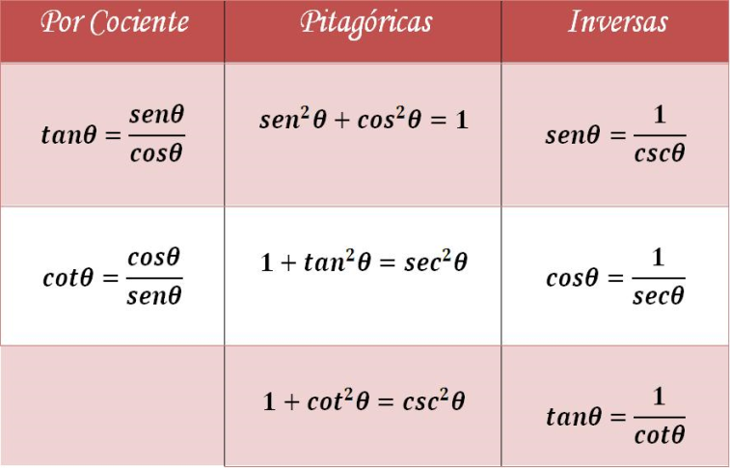
EJEMPLOS
1. Sabiendo que tg α = 2, y que 180º < α <270°.
Calcular las restantes razones trigonométricas del ángulo α.
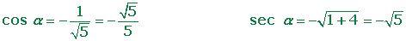
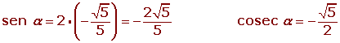

2. Sabiendo que sen α = 3/5, y que 90º <α <180°.
Calcular las restantes razones trigonométricas del ángulo α.
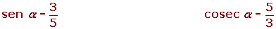
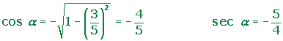
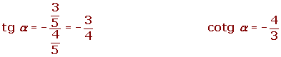
Otras identidades muy importantes son las razones trigonométricas miremos :

Razones trigonométricas de la suma y diferencia de ángulos

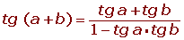
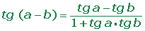

EJEMPLOS
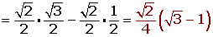
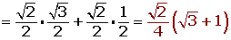
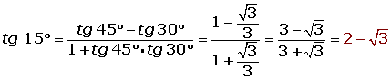

Razones trigonométricas del ángulo doble

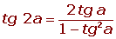

EJEMPLO
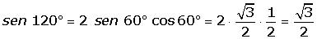
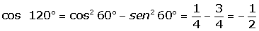
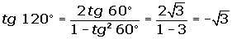

Razones trigonométricas del ángulo mitad

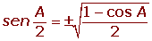
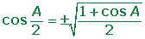
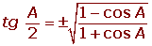

EJEMPLOS
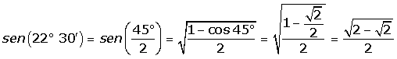
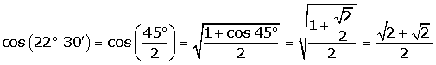
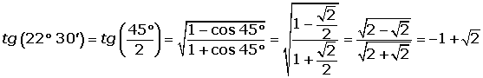
Transformaciones de sumas en productos
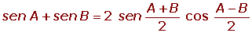
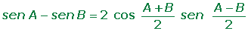
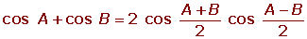
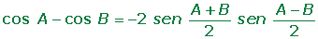

EJEMPLOS

Transformaciones de productos en sumas

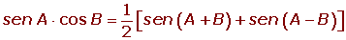
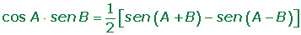
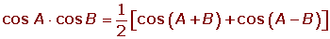
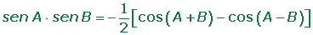
EJEMPLOS
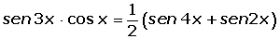
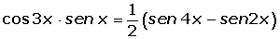
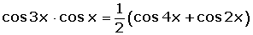
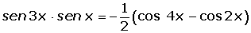

EJEMPLOS DE ECUCIONES
  - Lee con mucha atención estos ejemplos
  - Escríbelos en una hoja
  - Revisa cada paso

Ejemplo 1:
Elevamos al cuadrado ambos lados y obtenemos:
Usando la formula fundamental de la trigonometría:
Ejemplo 2:
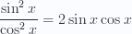
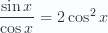
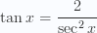
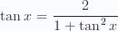
Si
Como el segundo polinomio es primo la única solución es
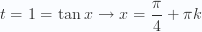
Como hemos elevado al cuadrado puede que se hayan introducido soluciones erróneas lo que no obliga a comprobarlos:
Si x = 0 es correcta
Si x=
Si x= tenemos que:
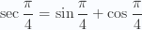
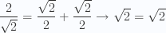y también es válida

EJEMPLO 3:
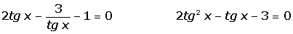
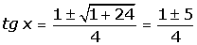
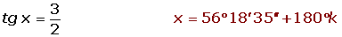

ESTADISTICA

La estadística es una ciencia referente a la recolección, análisis e interpretación de datos, ya sea para ayudar en la resolución de la toma de decisiones o para explicar condiciones regulares o irregulares de algún fenómeno o estudio aplicado, de ocurrencia en forma aleatoria o condicional. Sin embargo estadística es mucho más que eso, dado que en otras palabras es el vehículo que permite llevar a cabo el proceso relacionado con la investigación científica.
También se denominan estadísticas (en plural) a los datos estadísticos.
La estadística se divide en dos grandes áreas:
- La estadística descriptiva, que se dedica a los métodos de recolección, descripción, visualización y resumen de datos originados a partir de los fenómenos en estudio. Los datos pueden ser resumidos numérica o gráficamente. Ejemplos básicos de parámetros estadísticos son: la media y la desviación estándar. Algunos ejemplos gráficos son: histograma, pirámide poblacional, clústers, entre otros.
- La estadística inferencial, que se dedica a la generación de los modelos, inferencias y predicciones asociadas a los fenómenos en cuestión teniendo en cuenta la aleatoriedad de las observaciones. Se usa para modelar patrones en los datos y extraer inferencias acerca de la población bajo estudio. Estas inferencias pueden tomar la forma de respuestas a preguntas si/no (prueba de hipótesis), estimaciones de características numéricas (estimación), pronósticos de futuras observaciones, descripciones de asociación (correlación) o modelamiento de relaciones entre variables (análisis de regresión). Otras técnicas de modelamiento incluyen anova, series de tiempo y minería de datos.

DISTRIBUCION DE FRECUENCIAS
La distribución de frecuencias o tabla de frecuencias es una ordenación en forma de tabla de los datos estadísticos, asignando a cada dato su frecuencia correspondiente.

Tipos de frecuencias

Frecuencia absoluta
La frecuencia absoluta es el número de veces que aparece un determinado valor en un estudio estadístico.
Se representa por f_{i}.
La suma de las frecuencias absolutas es igual al número total de datos, que se representa por N.
Para indicar resumidamente estas sumas se utiliza la letra griega Σ (sigma mayúscula) que se lee suma o sumatoria.
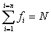

Frecuencia relativa
La frecuencia relativa es el cociente entre la frecuencia absoluta de un determinado valor y el número total de datos.
Se puede expresar en tantos por ciento y se representa por n_{i}.
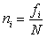
La suma de las frecuencias relativas es igual a 1.

Frecuencia acumulada
La frecuencia acumulada es la suma de las frecuencias absolutas de todos los valores inferiores o iguales al valor considerado.
Se representa por F_{i}.

Frecuencia relativa acumulada
La frecuencia relativa acumulada es el cociente entre la frecuencia acumulada de un determinado valor y el número total de datos. Se puede expresar en tantos por ciento.

Ejemplo
Durante el mes de julio, en una ciudad se han registrado las siguientes temperaturas máximas:
32, 31, 28, 29, 33, 32, 31, 30, 31, 31, 27, 28, 29, 30, 32, 31, 31, 30, 30, 29, 29, 30, 30, 31, 30, 31, 34, 33, 33, 29, 29.
En la primera columna de la tabla colocamos la variable ordenada de menor a mayor, en la segunda hacemos el recuento y en la tercera anotamos la frecuencia absoluta.
x_{i} | Recuento | f_{i} | F_{i} | n_{i} | N_{i}
27 | I | 1 | 1 | 0.032 | 0.032
28 | II | 2 | 3 | 0.065 | 0.097
29 |  | 6 | 9 | 0.194 | 0.290
30 |  | 7 | 16 | 0.226 | 0.516
31 |  | 8 | 24 | 0.258 | 0.774
32 | III | 3 | 27 | 0.097 | 0.871
33 | III | 3 | 30 | 0.097 | 0.968
34 | I | 1 | 31 | 0.032 | 1
 |  | 31 |  | 1
Este tipo de tablas de frecuencias se utiliza con variables discretas.

Distribución de frecuencias agrupadas
La distribución de frecuencias agrupadas o tabla con datos agrupados se emplea si las variables toman un número grande de valores o la variable es continua.
Se agrupan los valores en intervalos que tengan la misma amplitud denominados clases. A cada clase se le asigna su frecuencia correspondiente.

Límites de la clase
Cada clase está delimitada por el límite inferior de la clase y el límite superior de la clase.

Amplitud de la clase
La amplitud de la clase es la diferencia entre el límite superior e inferior de la clase.

Marca de clase
La marca de clase es el punto medio de cada intervalo y es el valor que representa a todo el intervalo para el cálculo de algunos parámetros.

Construcción de una tabla de datos agrupados
3, 15, 24, 28, 33, 35, 38, 42, 43, 38, 36, 34, 29, 25, 17, 7, 34, 36, 39, 44, 31, 26, 20, 11, 13, 22, 27, 47, 39, 37, 34, 32, 35, 28, 38, 41, 48, 15, 32, 13.
1º Se localizan los valores menor y mayor de la distribución. En este caso son 3 y 48.
2º Se restan y se busca un número entero un poco mayor que la diferencia y que sea divisible por el número de intervalos queramos establecer.
Es conveniente que el número de intervalos oscile entre 6 y 15.
En este caso, 48 - 3 = 45, incrementamos el número hasta 50 : 5 = 10 intervalos.
Se forman los intervalos teniendo presente que el límite inferior de una clase pertenece al intervalo, pero el límite superior no pertenece intervalo, se cuenta en el siguiente intervalo.
 | c_{i} | f_{i} | F_{i} | n_{i} | N_{i}
[0, 5) | 2.5 | 1 | 1 | 0.025 | 0.025
[5, 10) | 7.5 | 1 | 2 | 0.025 | 0.050
[10, 15) | 12.5 | 3 | 5 | 0.075 | 0.125
[15, 20) | 17.5 | 3 | 8 | 0.075 | 0.200
[20, 25) | 22.5 | 3 | 11 | 0.075 | 0.2775
[25, 30) | 27.5 | 6 | 17 | 0.150 | 0.425
[30, 35) | 32.5 | 7 | 24 | 0.175 | 0.600
[35, 40) | 37.5 | 10 | 34 | 0.250 | 0.850
[40, 45) | 42.5 | 4 | 38 | 0.100 | 0.950
[45, 50) | 47.5 | 2 | 40 | 0.050 | 1
 |  | 40 |  | 1

